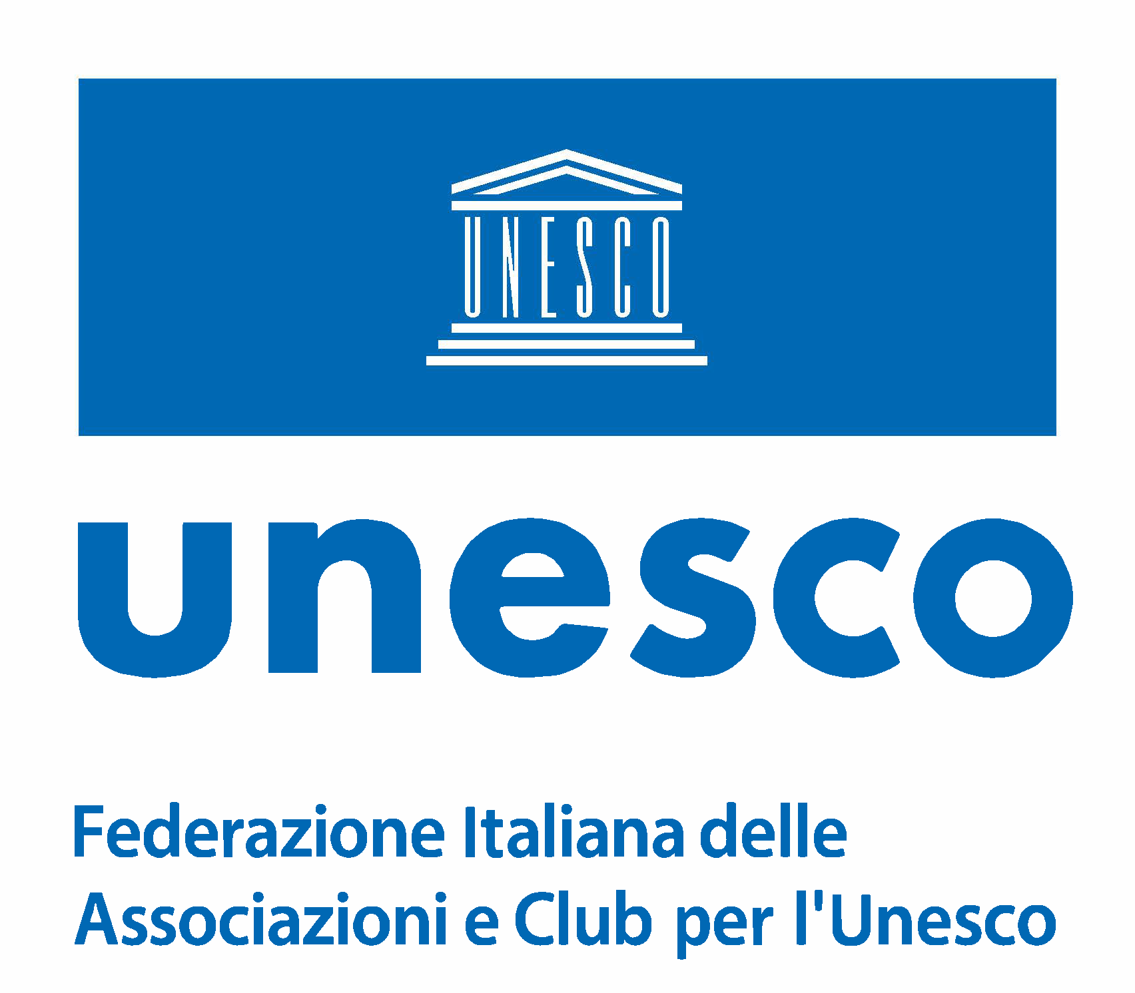

SEMINARIO di FORMAZIONE

nell’ambito del programma culturale del
World Tourism Event
Genova, 13 – 14 settembre 2024

SCHEDA DI ISCRIZIONE
(da compilarsi una per ogni partecipante)

NB: La presente scheda deve essere inviata entro e non oltre 6 settembre 2024 ai seguenti indirizzi e-mail:
presidente@ficlu.org segretario@ficlu.org mauromacale@gmail.com
presidenteonoraria@ficlu.org

Riceverete una e-mail di avvenuta ricezione.

Club di appartenenza:
Nome: Cognome:
Telefono E-mail
Partecipazione ai seguenti incontri del Seminario FICLU:
Venerdì 13 settembre, ore 15:30 – 17:55 SEMINARIO DI FORMAZIONE 1’ sessione
PACE E PATRIMONIO CULTURALE
La Raccomandazione UNESCO 2023 sull’educazione alla pace, ai diritti umani e allo sviluppo sostenibile – Riflessioni e spunti per l’azione
( ) da remoto ( ) in presenza
Sabato 14 settembre, ore 10:00 – 13:25
I CLUB PER L’UNESCO: una rete di energie positive per la costruzione di un futuro sostenibile
Esperienze e buone pratiche sui territori per la diffusione dei valori e programmi UNESCO
( ) da remoto ( ) in presenza
Intervento nella sessione di sabato 14 settembre – titolo: ………………………………
……………………………………
relatore: ………………………………………………………
Luogo e data Firma
________________________ ________________________
N.B. La FICLU è Ente di Formazione Nazionale riconosciuto dal MIUR (DM 177/2000, art. 4 Art 66 del C.C.N.L. e artt. 2 e 3 Dir. n. 90/2003, adeguato alla Dir. 170/2016). Il Corso di formazione rientra nelle iniziative di formazione organizzate da soggetti accreditati o riconosciuti come qualificati e gode del riconoscimento del MIUR, per i docenti che vi partecipano (ai sensi della nota Prot. n° 0003096 del 02/02/2016). Tutti i frequentanti riceveranno un attestato di partecipazione.

